La velocidad de un auto de carreras
La gráfica muestra cómo la velocidad del auto de carreras varía a lo largo de una pista de 3 kilómetros durante su segunda vuelta.
Figura 1

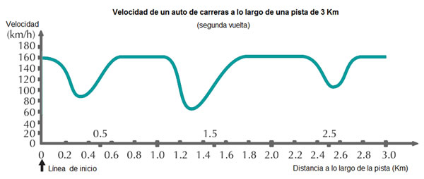
Pregunta 1:
¿Cuál es aproximadamente la distancia desde la línea inicial de la pista al inicio de la sección recta más larga de la pista?
A. 0.5 K.m.
B. 1.5 K.m.
C. 2.3 K.m.
D. 2.5 K.m.
Pregunta 2:
¿Dónde se observó la velocidad más baja durante la segunda vuelta?
A. En la línea de inicio de la pista
B. Cerca de la marca de 0.8 Km
C. Cerca de la marca de 1.3 Km
D. En la mitad de la pista
Pregunta 3:
¿Qué puedes decir acerca de la velocidad del auto entre las marcas de 2.6 y 2.8 kilómetros?
A. La velocidad del auto permanece constante
B. La velocidad del auto se incrementa
C. La velocidad del auto disminuye
D. La velocidad del auto no puede ser determinada observando la gráfica.
Pregunta 4:
A continuación observará algunas imágenes de 5 pistas de carreras: ¿Con cuál de estas pistas podría un auto producir la gráfica de velocidad mostrada anteriormente?
Figura 2
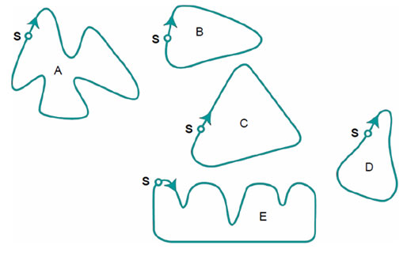
A. Pista A
B. Pista B
C. Pista C
D. Pista D
E. Pista E

